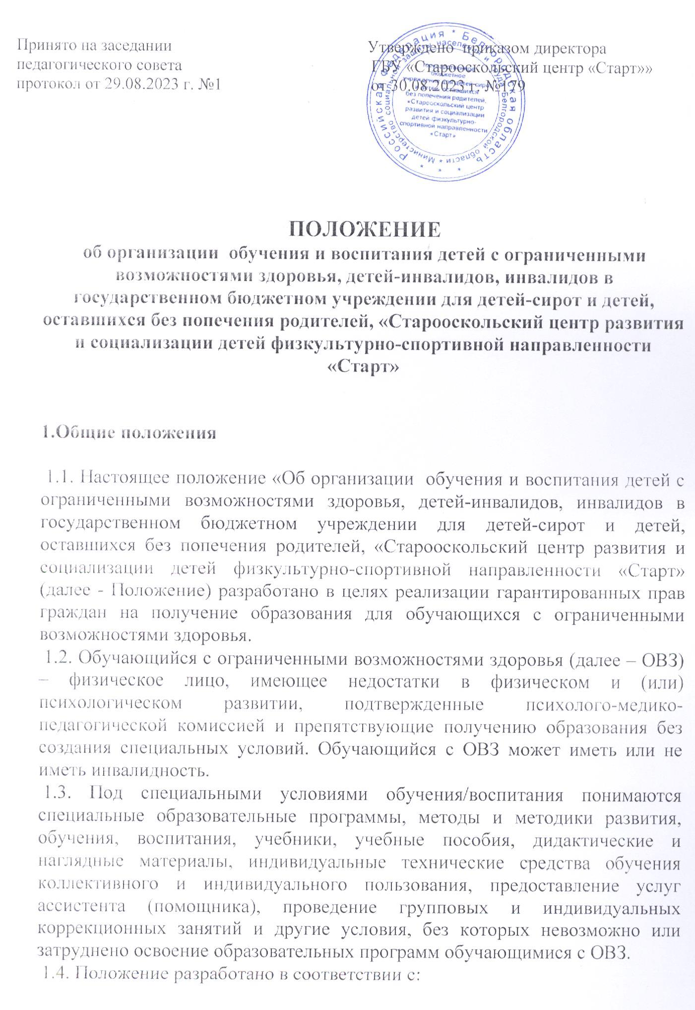

- Федеральным законом от 29.12.2012 № 273-ФЗ "Об образовании в Российской Федерации";
- Законом РФ "Об основных гарантиях прав ребенка";
- Постановление Главного государственного санитарного врача РФ от 28.09.2020 г. № 28 «Об утверждении Санитарных правил СП 2.4.4.3648-20 «Санитарно-эпидемиологические требования к организациям воспитания и обучения, отдыха и оздоровления детей и молодежи»;
- Приказом Минобрнауки России от 09.11.2015 № 1309 Порядок обеспечения условий доступности для инвалидов объектов и предоставляемых услуг в сфере образования, а также оказания им при этом необходимой помощи";
- Приказом Министерства просвещения Российской Федерации от 9 ноября 2018 г. №196 «Об утверждении порядка организации и осуществления образовательной деятельности по дополнительным общеобразовательным программам»;
- Уставом государственного бюджетного учреждения для детей-сирот и детей, оставшихся без попечения родителей, «Старооскольский центр развития и социализации детей физкультурно-спортивной направленности «Старт» (далее Учреждение).
1.5. Сроки обучения по дополнительным общеобразовательным (общеразвивающим) программам для обучающихся с ОВЗ, детей-инвалидов, инвалидов могут быть увеличены с учетом особенностей их психофизического развития в соответствии с заключением психолого- медико-педагогического консилиума для обучающихся с ОВЗ и детей-инвалидов.
1.6. Численный состав объединения может быть уменьшен при включении в него обучающихся с ОВЗ и (или) детей-инвалидов, инвалидов.
1.7. Численность обучающихся с ОВЗ и (или) детей-инвалидов, инвалидов в учебной группе устанавливается до 15 человек.
1.8. Занятия в объединениях с обучающимися с ОВЗ, детьми-инвалидами, инвалидами могут быть организованы как совместно с другими обучающимися, так и в отдельных группах или в организациях осуществляющих образовательную деятельность.
1.9. С обучающимися с ОВЗ, детьми-инвалидами, инвалидами может проводиться индивидуальная работа.
1.10. Содержание дополнительного образования детей и условия организации обучения и воспитания обучающихся с ОВЗ, детей-инвалидов, инвалидов определяются образовательной программой для детей с ОВЗ.
1.11. Обучение по дополнительным общеобразовательным (общеразвивающим) программам для обучающихся с ОВЗ, детей-инвалидов, инвалидов осуществляются с учетом особенностей их психофизического развития, индивидуальных особенностей и состояния здоровья таких обучающихся.
1.12. Образовательная деятельность обучающихся с ОВЗ, детей-инвалидов, инвалидов по дополнительным общеобразовательным (общеразвивающим) программам может осуществляться на основе дополнительных общеобразовательных (общеразвивающих) программ, адаптированных при необходимости для обучения указанных обучающихся, с привлечением специалистов в области коррекционной педагогике, а также педагогических работников, освоивших соответствующую программу профессиональной переподготовке.
1.13. При реализации дополнительных общеобразовательных (общеразвивающих) программ обучающимся с ОВЗ, детям-инвалидам, инвалидам предоставляются учебные пособия, иная литература.
1.14. С учетом особых потребностей обучающихся с ОВЗ, детей-инвалидов, инвалидов обеспечивается предоставление учебных, лекционных материалов в электронном виде.
1.15. Меры дисциплинарного взыскания не применяются к обучающимся с ОВЗ, детям-инвалидам, инвалидам (с задержкой психического развития и различными формами умственной отсталости).
1.16. Обучающиеся с ОВЗ, дети-инвалиды, инвалиды имеют равные права вместе с другими воспитанниками учреждения.
1.17. Образовательный процесс в учреждении по программам дополнительного образования осуществляют педагоги учреждения; коррекционную направленность в учебно-воспитательной работе обеспечивает педагог-психолог.
1.18. Расписание занятий составляется с учетом необходимости проведения дополнительных коррекционно-развивающих занятий, а также повышенной утомляемости обучающихся с ОВЗ, детей-инвалидов, инвалидов. Расписание занятий должно максимально обеспечивать совместную деятельность обучающихся с ОВЗ, детей-инвалидов, инвалидов с другими воспитанниками учреждения во внеурочное время.

2. Организация обучения и воспитания детей с ОВЗ

2.1. Для организации дополнительного образования воспитанников с ОВЗ, детей-инвалидов, инвалидов необходимо заключение ЦПМПК, на основании которого разрабатывается образовательная программа для детей с ОВЗ.
2.2. При реализации образовательной программы для детей с ОВЗ может использоваться сетевое взаимодействие узких специалистов.
2.3. Гибкость моделирования учебно-тематического плана образовательной программы позволяет учитывать интересы воспитанников с ОВЗ, детей-инвалидов, инвалидов, их потребности и возможности.
2.4. Учреждение осуществляет промежуточную и итоговую аттестацию обучающихся с ОВЗ, детей-инвалидов, инвалидов в формах зачета, тестирования, участия в конкурсах, выставках, в отчетных мероприятиях воспитательно-познавательного характера.

